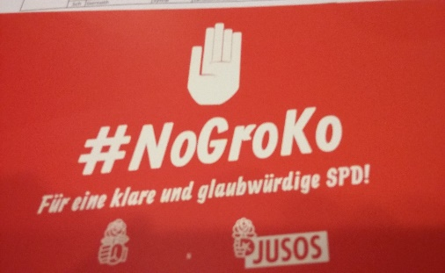

Mitgliederversammlung des Ortsverein Roßlau

Die Mitglieder des Ortsverein Roßlau trafen sich am Montag, 15.01.2018 zur monatlichen Mitgliederversammlung. Ortsvereinsvorsitzende Sylvia Gernoth begrüßte alle im neuen Jahr und berichte vom Landesparteitag. Diskussion an diesem Abend war das aktuelle Thema „GroKo“. An diesem Abend wurde auch der Jahresplan für den Ortsverein Roßlau erstellt. Viele Veranstaltungen und Diskussionsabende sind geplant, z.Bsp.: Der Besuch vom Bundestagsabgeordneten Dr. Karamba Diaby, Fahrradtouren in und um Roßlau, Kranzniederlegungen zu den Gedenktagen. Ein wichtiges Thema, die Belebung des Einkaufszentrums „Waldesruh“, Räumlichkeiten für die Vereine schaffen wurden stark diskutiert.

Sehr geehrte Bürgerinnen und Bürger, Sie sind herzlich eingeladen zu den Mitgliederversammlungen und zu den Veranstaltungen.

